第四章单元检测题 学号_____ 姓名______
一、选择题(每小题2分，共54分) 方达丰 命题
1．主要由外力作用形成的地形是（ ）
A.台湾海峡 B.舟山群岛 C.长江三角洲 D.四川盆地
2．关于火山叙述正确的是( )
A．火山是地壳运动的唯一表现形式 B．维苏威火山、富士山都是死活山
C．火山喷发的岩浆来自地壳
D．火山喷发产生的火山灰会淹没城市，但火山灰形成的土壤很肥沃
3．珠江三角洲是( )
A．搬运作用的产物 B．沉积作用的产物
C．风化作用的产物 D．地质构造的产物
4．阿尔卑斯山脉是由哪两大板块碰撞形成的（ ）
A.亚欧板块和印度洋板块 B.亚欧板块和太平洋板块
C.亚欧板块和非洲板块 D.非洲板块和美洲板块
5．有关长江三峡的形成原因，最为准确的说法是（ ）
- 流水作用的结果 B.外力作用的结果
C.内力作用的结果 D.内外力长期作用的结果
6．我们仔细观察世界地形图，可以清楚地看到在南北美洲的西部有一列靠近海岸的山脉--科迪勒拉山系，南北长达8000多千米，是世界上最长的山脉，科迪勒拉山系实际上也是由于板块运动而形成的，这两大板块是( )
A．太平洋板块和印度洋板块 B．美洲板块和印度洋板块
C．太平洋板块和亚欧板块 D．太平洋板块和美洲板块
7．危害和影响最大的地质灾害是( )
A．火山喷发 B．地震 C．滑坡 D．泥石流
8．下列自然现象可以反映地壳变动信息的是( )
①意大利那不勒斯海岸三根大理石柱的升降变化 ② 华山北坡大断崖
③采石场上有弯曲的岩层 ④ 青藏高原的岩石中发现海洋生物化石
A．①④ B．③④ C．①③④ D．①②③④
9．某地海拔200米以下，地表平坦，估计是以下哪种地形( )
A．平原 B．丘陵 C．高原 D．山地
10．世界上最早发明地震仪的国家是( )
A．中国 B．埃及 C．印度 D．日本
11．不同强度的地震会对人们的生活和生产产生不同程度的影响，现在，地震学家已能通过地震仪准确地测量出世界上任何地区发生的地震。民间也有许多预测地震的方法，下列征兆是在地震前发生的是( )
A．天气晴朗 B．马不进圈 C．狂风暴雨 D．气温骤降
12．不属于板块构造学说的六大板块的是( )
A．太平洋板块 B．大西洋板块 C．南极洲板块 D．美洲板块
13.魏格纳的大陆漂移学说其构想的最初来源是下列哪两个大陆海岸线的良好契合（ ）
A.南美洲和非洲 B.北美洲和欧洲 C.澳洲和印度 D.亚洲和美洲
14．下列地形变化是由于生物作用直接引起的是( )
A．宁波东钱湖的形成 B．大堡礁（珊瑚礁）的形成
C．风蚀蘑菇的形成 D．上海崇明岛不断地“长大”
15．小明同学暑假里跟随父母到新疆旅游，其中最难忘的就是沙漠的风光，有一群群载着游人的骆驼和一起一伏的沙丘，而且沙丘还会缓慢地移动。根据所学的知识分析沙丘流动的原因是( )
A．流水的侵蚀作用 B．流水的搬运作用 C．风力的搬运作用 D．冰川的侵蚀作用
16．火山地震分布特别集中的是( )
A．环太平洋的陆地和周围海区 B．世界各地的海洋
C．板块的内部 D．赤道经过的地区
17．关于地震的叙述正确的是( )
①地震是地壳岩石在地球内力的作用下，发生断裂或错位而引起震动现象
②地震是一种自然灾害，绝大部分的地震是会造成破坏的
③地震中破坏最严重的地点是震中
④地震发生时躲到小开间的房屋里和桌子底下是一种有效措施
⑤火山活动频繁的地区和地震频繁的地区在分布上没有相同之处
A．①②④ B．①③⑤ C．①③④ D．②④⑤
18．石灰岩地区峰林、溶洞、石林等独特地貌的主要形成原因是( )
A．流水的侵蚀作用 B．冰川侵蚀作用 C．岩层断裂 D．风力侵蚀作用
19．红海将会不断扩大的原因是( )
A．处在板块的消亡边界 B．处在非洲板块和印度洋板块的张裂带
C．处在太平洋板块与美洲板块的张裂带 D．处在非洲板块与印度洋板块的消亡边界
20．地壳变动的能量来源于( )
A．地球内部的热能 B．太阳和地球引力 B．重力 D．宇宙中神秘的能量
21．图中虚线或字母表示地形部位。下列选项中，地形部位名称排序与图序相符的是（ ）
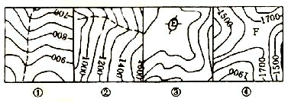
A．①山脊②山谷③鞍部④山顶 B．①山谷②山谷③山顶④鞍部
C．①山谷②山脊③山顶④鞍部 D．①山脊②山脊③山顶④鞍部
22．我们可以在余姚龙泉山的崖壁中，看到一条条含有螺蚌壳和鹅卵石的条带状岩层，这能说明( )
A．螺蚌等生物原来是生活在山崖上的 B．地形是在变化的,海陆也会发生变迁
C．地形是稳定不变的 D．地形发生改变都是很剧烈的
23．发生地震时，位于震中的人，其震感是( )
A．左右摇晃 B．先左右摇晃，后上下颠簸 D．先上下颠簸，后左右摇晃
24．《读者》杂志社倡议的 “保护母亲河,营建读者林”活动,在长江、黄河流域植树造林,其主要作用是为了减小下列哪一方面的作用( )
A.水流 B.风力 C.冰川 D.生物
25．板块构造学说认为，大西洋的形成是由于 （ ）
A．地壳的凹陷 B．板块的挤压 C．板块的碰撞 D．板块的张裂
26．关于等高线地形图，下面说法不正确的是( )
A．在同一等高线地形图上，所有相邻的两条等高线的相对高度都相等
B．一般来说，等高线不能相交 C．断崖地形在等高线地形图上是两条以上等高线重合之处
D．在等高线地形图上，每条等高线都必须注明相应的高度
27．高原与平原的主要差别在于( )
A．相对高度较小 B．相对高度较大
C．高低起伏不同 D．海拔不同
二、填空题
24．全球火山地震主要集中分布在_________________地震带和___________地震火山带。
25．地形能够发生“沧海桑田”的变化，这是来自地球_______和_______共同作用的结果，_______作用使地表变得高低起伏，而_______作用使地表趋于平坦。
26．岩石圈由 和 的上部共同组成，板块“漂浮”在 上。
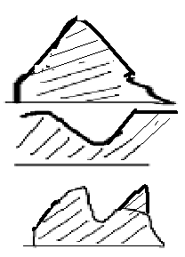27．下列上图为三幅等高线地形图，分别下图是三幅实际地形图后标出对应的字母。（6分）

28．与魏格纳的“大陆漂移说”不同的是：板块学说认为，__________和_________的板块都在_________上“漂移”。
29．为了描述地形高低起伏的情况，经过实地测量各地的高度，把 ，用平滑的曲线连接起来就成了等高线。用这种线表示地面高低起伏的地图叫做 。在等高线 的地方表示地形陡峭；等高线 的地方表示地形平坦。
30．日本素有“火山国”之称，其境内有火山270多座，活火山80座左右，约占世界活火
山的10%，如富士山便是一座著名的活火山，而且日本也是地震多发国家；同时，阿尔
及利亚、菲律宾、印度尼西亚等国也是地震、火山频发地带。根据以上材料试分析：
①日本、阿尔及利亚、菲律宾、印度尼西亚等国多火山、地震的原因：
。（2分）
②假如你正在家中写作业，突然发生了地震，你将采取怎样的防震措施：
。（2分）
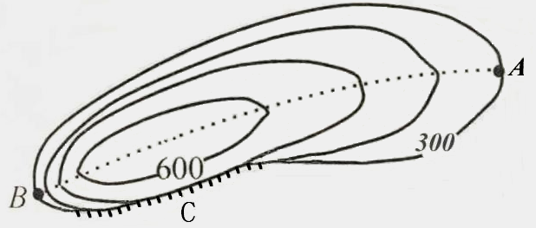
31．读等高线地形图，回答下列问题：（单位：米）
①写出C处的地形名称 ；
②试在地形图上标出山顶的位置；（用▲表示）
③A点和B点的高度 ；（选填“相等”或“不相等”）
④一位登山运动员要想登上山顶，可以分别从A点和B点出发，请问从哪一点出发会省力些？ 。
600
300
32.读等高线示意图，回答以下问题：
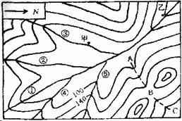

（（1）图中河流干流方向为 __ 。
（2）图中河流上游段1及四大支流2、3、4、5画法错误的是 __ ，
理由 ____________________ 。 （2分）
（3）B处的地形部位叫 ___ 。
（4）该地拟建一水库，请选出大坝坝址，以“||”为图例画在图中。筑坝前，甲、乙两村的 __ 村必须搬迁。
（5）修建水库，除发电外，还具有 _____________ 等综合效益。
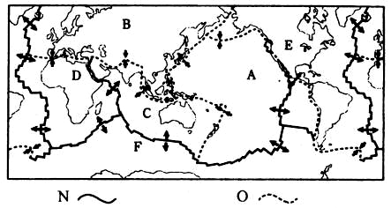
33.读六大板块示意图，回答下列问题：
（1）写出板块的名称：A____________ B____________
D_____________ E____________
（2）从图中可看出红海位于______板块与______板块的张裂地带，若干年后，红海的面积将______。（填变大或变小）
（3）相互碰撞形成喜马拉雅山山脉的两大板块是_______；（填字母）

